Министерство образования и науки Российской Федерации

Федеральное государственное бюджетное образовательное учреждение высшего образования

«Кузбасский государственный технический университет

имени Т. Ф. Горбачёва»

Кафедра информационных и автоматизированных производственных систем.

Отчёт

по лабораторной работе №6

«Организация бизнес-логики ИС на стороне сервера. Использование хранимых процедур и пользовательских функций»

Выполнил ст. группы ИТб-201
Хохлов А.Ю.
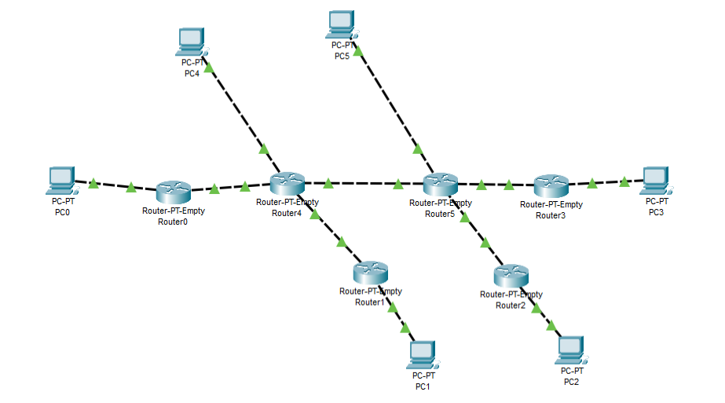
Вложение 1 — структура сети в соответствии с вариантом
После удаления таблиц маршрутизации транзакты вновь перестали отправляться (роутеры отправляют транзакт с ошибкой «невозможно достичь места назначения»
После задания IP-адресов для RI-протокола — сеть начала работать в штатном режиме.
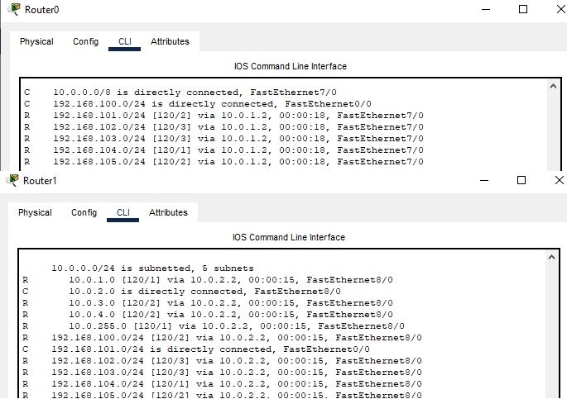
Вложение 2 — содержание таблиц маршрутизации роутеров 0-1 соответственно
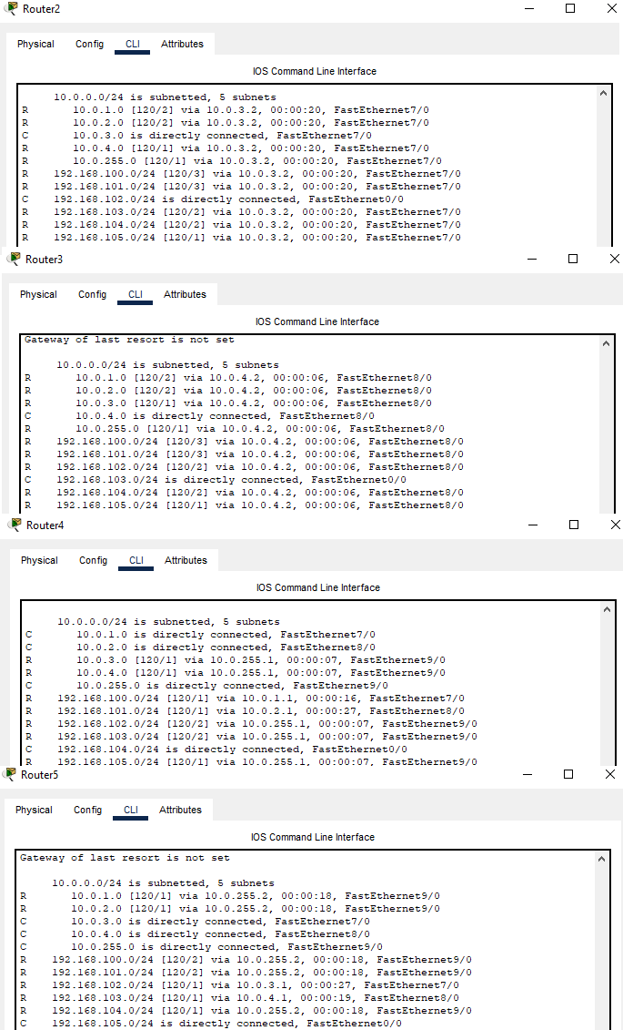
Вложение 3-4 — содержание таблиц маршрутизации роутеров 2-5
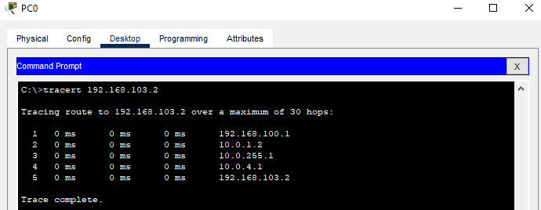
Вложение 5 — результат отслеживания пути транзакта с PC0 до PC3
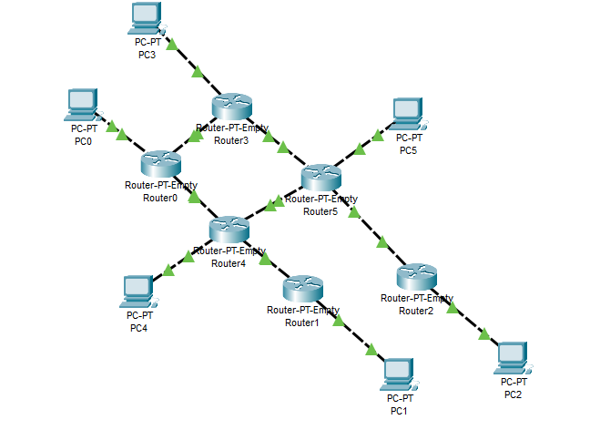
Вложение 6 — структура сети после соединения дальних роутеров (0 и 3)
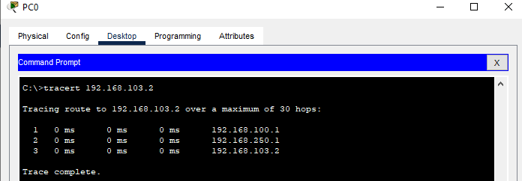
Проверяя работоспобоность сети следовало бы заметить, что ни один транзакт не прошёл через новосозданную линию связи (необходимо занести в список IP-адресов для RI-протокола
Вложение 7 — результат повторной проверки трасировки транзактов с PC0 до PC3
Сравнивая результаты tracert’а можно заметить, что маршрут транзакта сократился
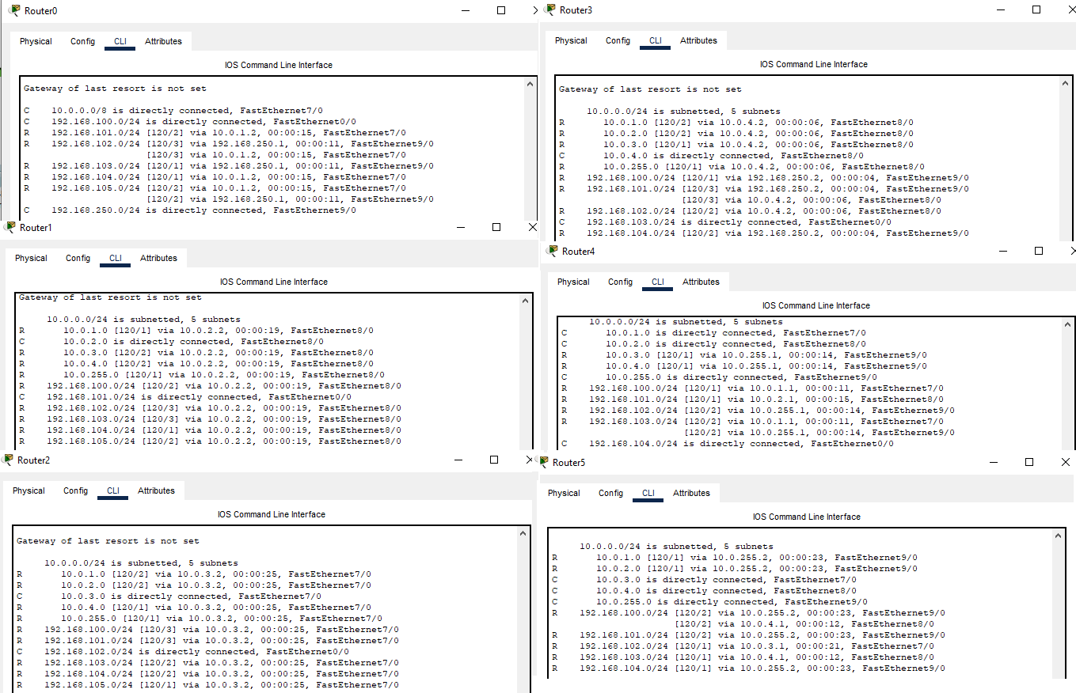
Вложение 8 — таблицы маршрутизации роутеров сети после добавления новой линии связи
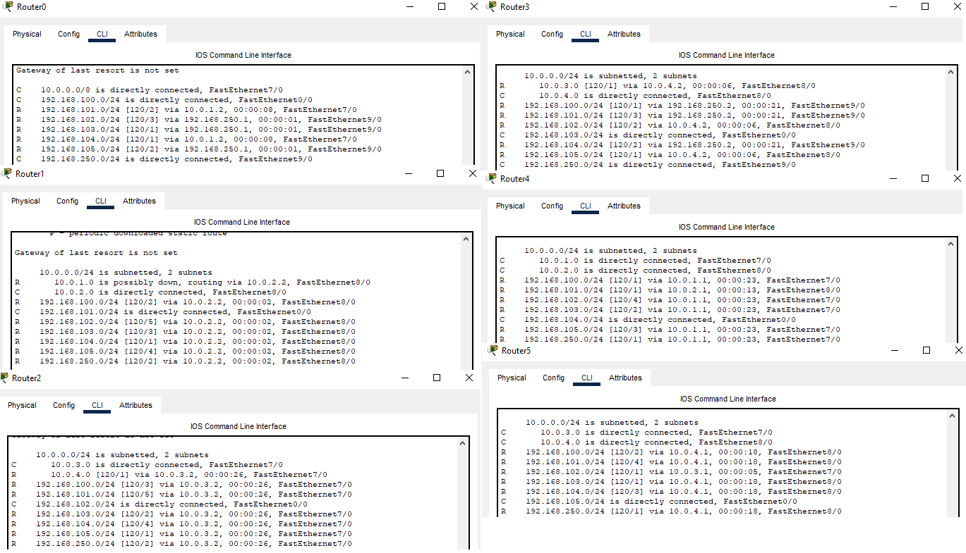
Вложение 9 — таблицы маршрутизации после отключения уже существующей (старой) линии связи
Как ожидалось, роутеры самостоятельно перестроились

